PROJETO
PARQUE ECOLÓGICO VISTA VERDE

Apoio:- REVAP / PETROBRÁS
Realização:-
SAVIVER – Sociedade Amigos do Bairro Cidade Vista Verde
PREFEITURA MUNICIPAL DE SÃO JOSÉ DOS CAMPOS
SEMEA – Secretaria Municipal de Meio Ambiente

2011

PROJETO ALTERNATIVO APRESENTADO AO CONSELHO DE ADMINISTRAÇÃO DA REVAP-PETROBRÁS

- NOME DO PROJETO
PARQUE ECOLÓGICO VISTA VERDE

- COMITÊ RESPONSÁVEL
Diretoria de Meio Ambiente – SAVIVER
Diretoria de Planejamento e Obras – SAVIVER
Lions Clube – Vista Verde
Secretaria Municipal de Meio Ambiente – SEMEA
Secretaria Municipal de Planejamento Urbano
Secretaria de Governo – Prefeitura Municipal de São José dos Campos
URBAM – Urbanizadora Municipal S/A.

- ENTIDADES QUE IRÃO COORDENAR O PROJETO
Sociedade Amigos do Bairro Cidade Vista Verde – SAVIVER
Secretaria Municipal de Meio Ambiente – SEMEA
Lions Clube – Vista Verde
G8 – Consultoria Ambiental
Secretaria de Governo – Prefeitura Municipal de São José dos Campos
URBAM – Urbanizadora Municipal S/A.

- ENTIDADES E REDES QUE PARTICIPARÃO DO PROJETO

  - PETROBRAS - REVAP
  - Prefeitura Municipal de São José dos Campos
  - Secretaria do Meio Ambiente – SEMEA
  - Secretaria Municipal de Defesa do Cidadão – Guarda Municipal
  - SAVIVER – Sociedade Amigos do Bairro Cidade Vista Verde
  - EMBRAER – Empresa Brasileira de Aeronáutica S/A.
  - GM do Brasil S/A.
  - JOHNSON & JOHNSON DO BRASIL S/A.
  - Instituto Eco-Solidário (PV)
  - LIONS CLUBE - Vista Verde
  - Sociedade Amigos do Condomínio Residencial Floresta (Vista Verde) – SAF
  - Paróquia Nossa Senhora da Soledade
  - Escola Walter Fortunato
  - C & C – Casa e Construções Ltda.
  - SPANI – Atacadista Ltda.
  - VEIBRÁS – Concessionária de Veículos GM Ltda.
  - ONG Vale Verde
  - Caixa Econômica Federal
  - G8 Consultoria Ambiental

- O QUE É O PROJETO
5.1 OBJETIVOS DO PROJETO
Criar o PARQUE ECOLÓGICO VISTA VERDE.
Compreendendo uma área aproximadamente de 97.504 m², imediatamente contígua ao bairro Cidade Vista Verde, região Leste de São José dos Campos/SP.
Área pertencente à Petrobras localizada atrás da Rua Venezuela (desde o inicio até o final) delimitado pela área destinada à linha de transmissão de energia elétrica e trevo do viaduto da Vista Verde (vide FOTOS 1 e 2).
Nesta proposta deverá se tornar um BOSQUE denominado PARQUE VISTA VERDE para ser utilizado com os seguintes objetivos:

- Preservação da mata existente, bem como a sua ampliação.
- Propiciar uma área de lazer para que as pessoas possam utilizá-la como um parque contemplativo, área de descanso, leitura, caminhada, etc.
- Oferecer uma destinação útil para a referida área, hoje abandonada.
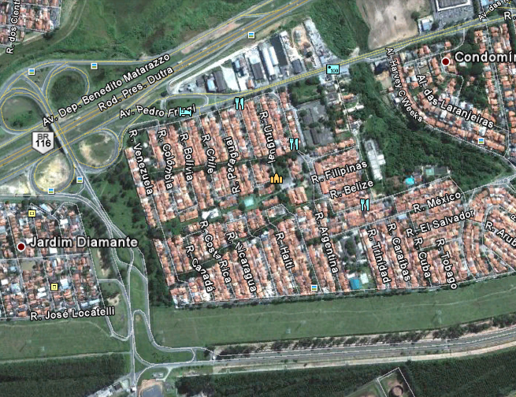
FOTO 1 - VISTA GERAL - Área da REVAP-PETROBRÁS a ser dotada como PARQUE VISTA VERDE

FOTO 2 - VISTA AÉREA DA ÁREA DO TERRENO ONDE SERÁ CONSTRUÍDO O PARQUE VISTA VERDE

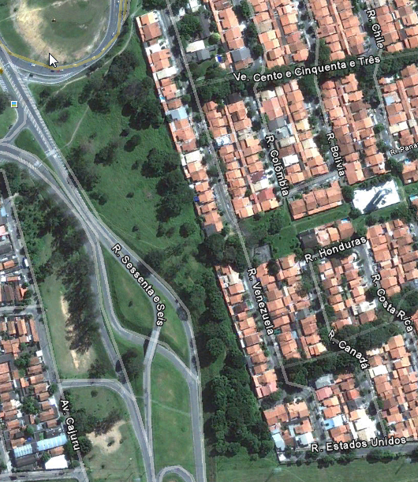
FOTO 2 – PARQUE VISTA VERDE – PERÍMETRO ESTIMADO em 1.160 metros, e ÁREA DE 97.504 m2.

5.2 DESCRIÇÕES DO PROJETO
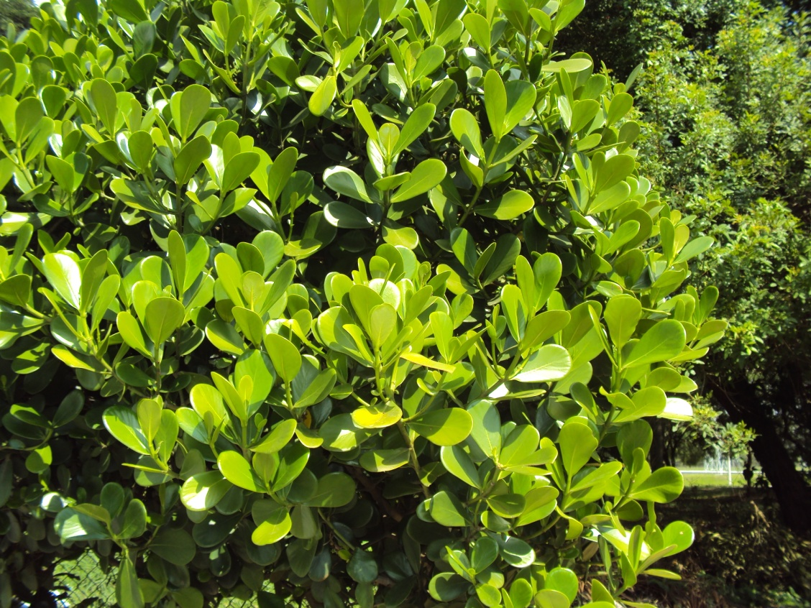
Estruturar a área para que a mesma possa tornar-se o PARQUE VISTA VERDE

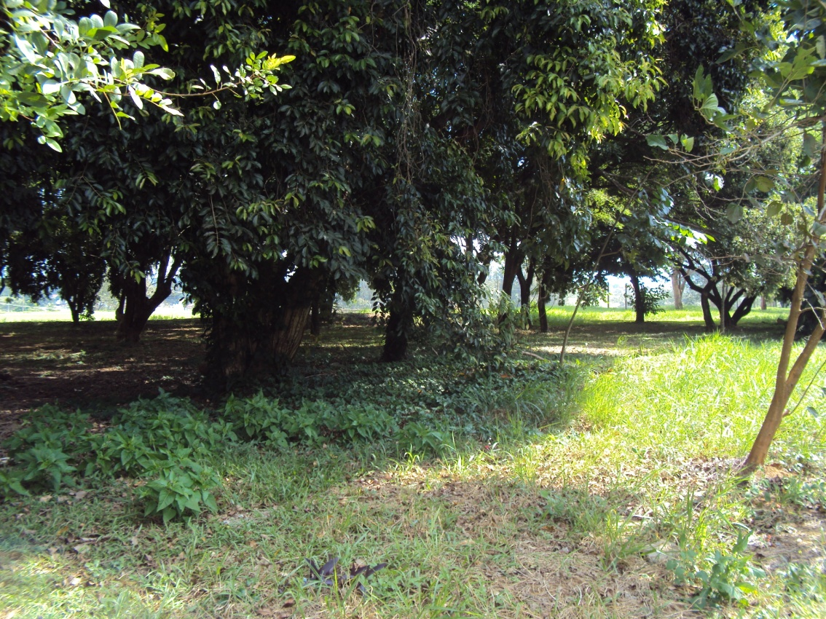

Vegetação existente no local
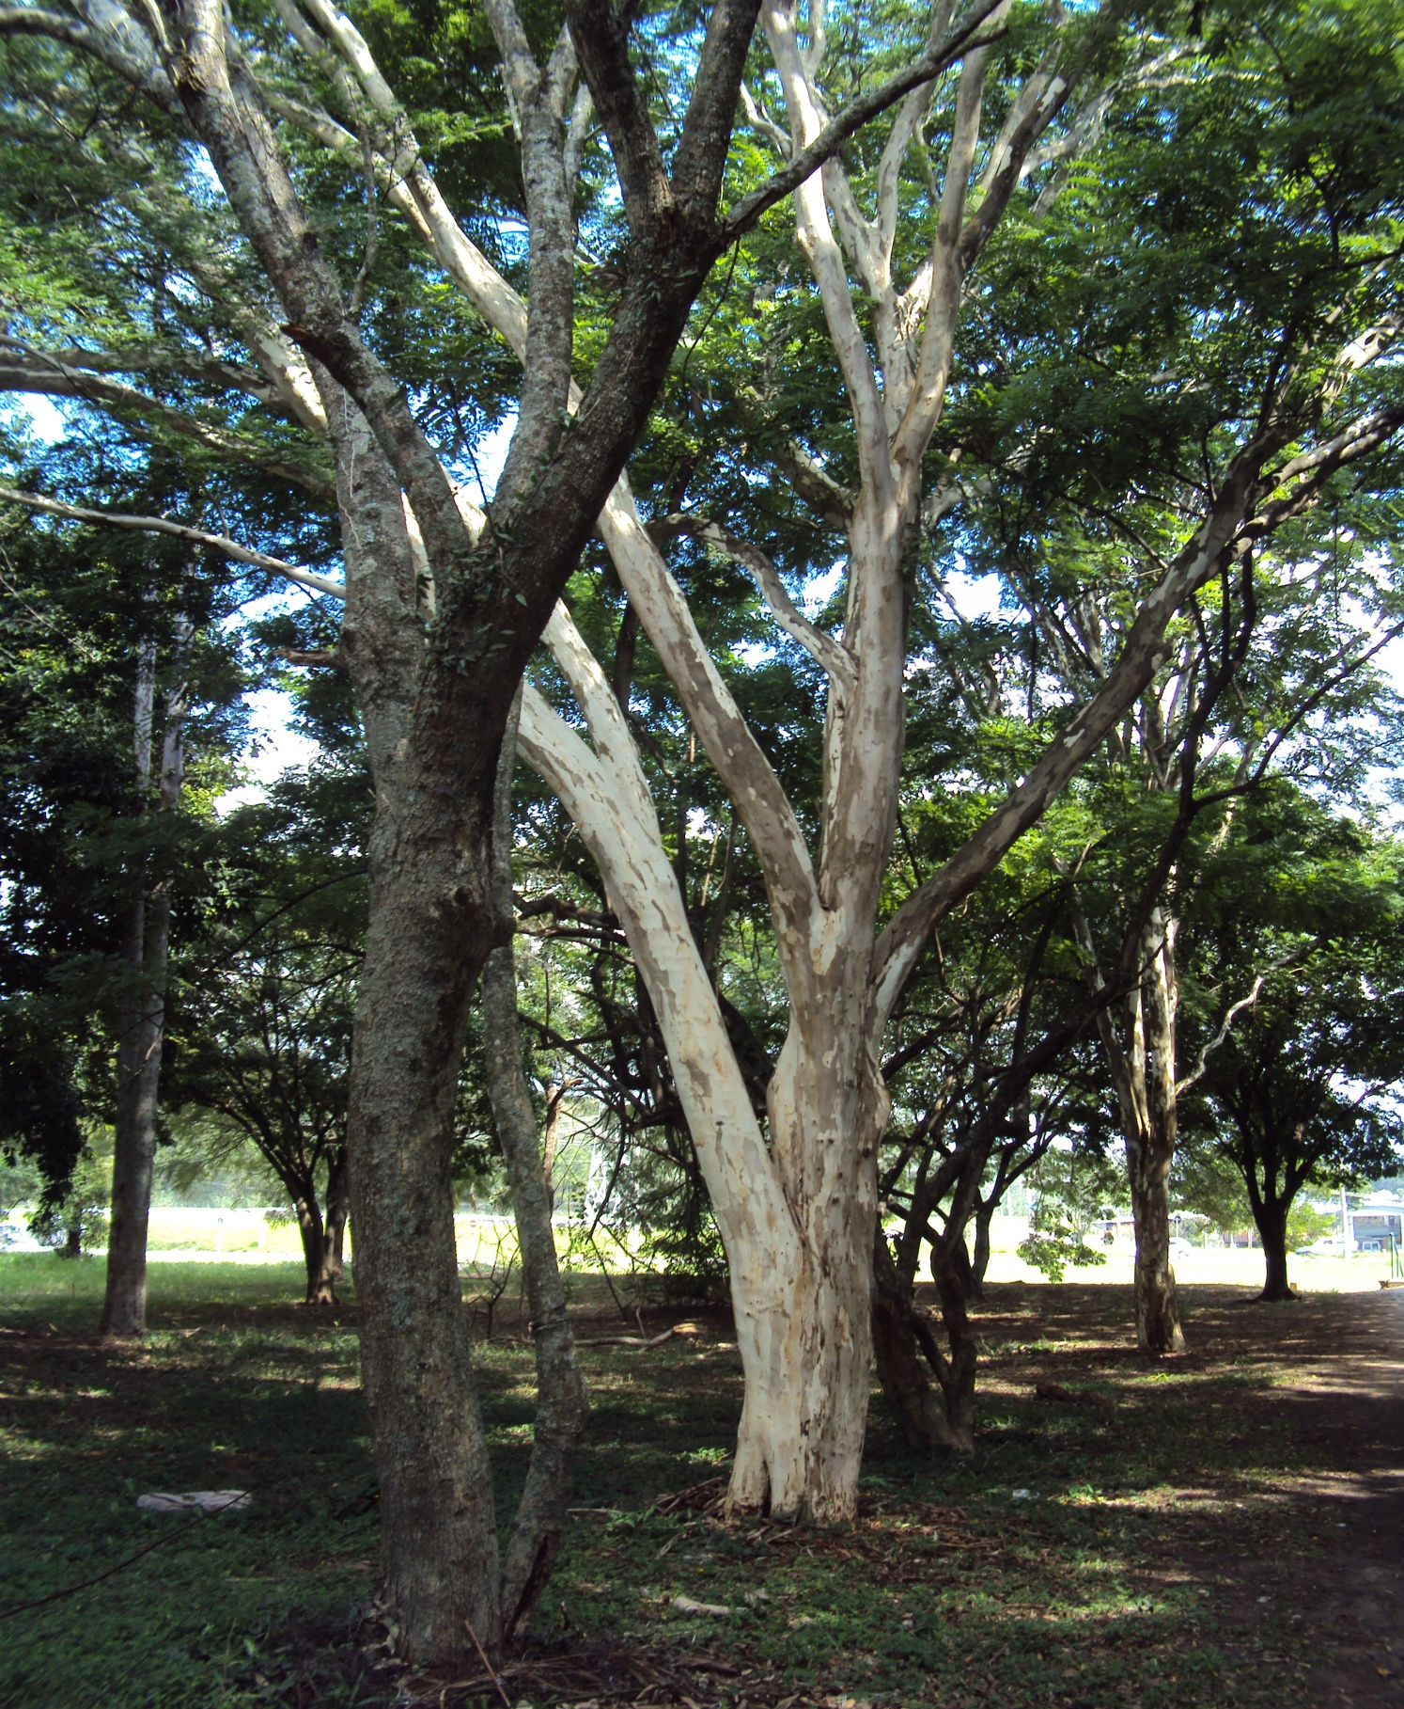

Área com remanescente florestal isolado, muito degradada.
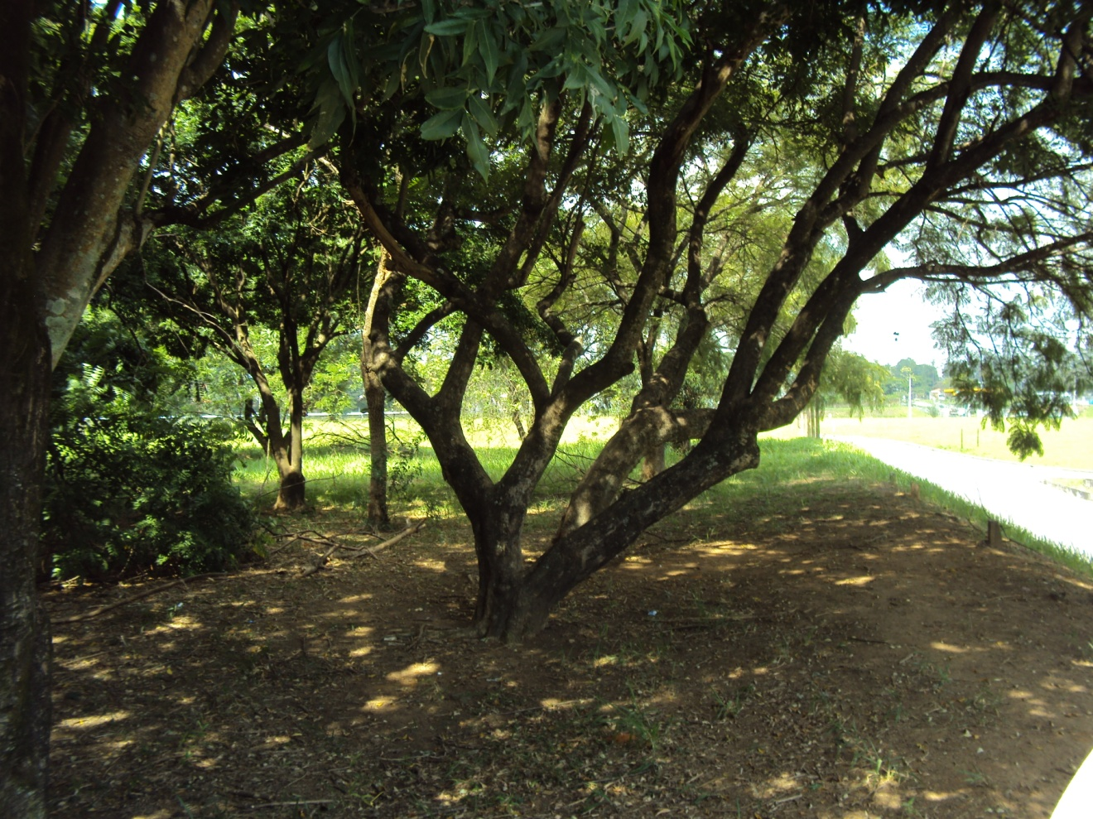

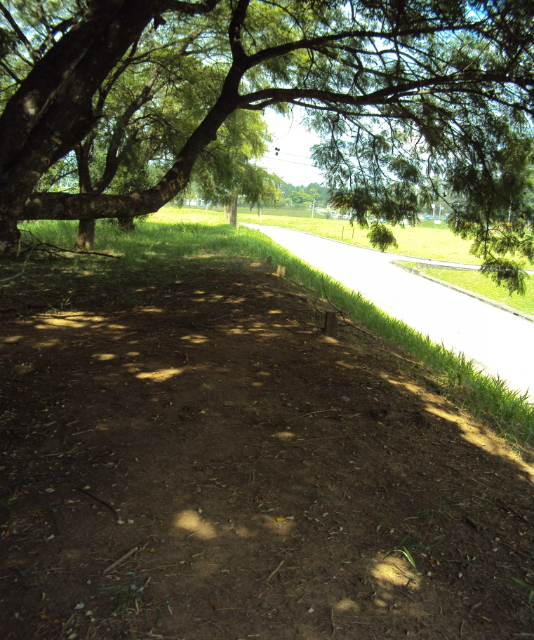
Solo argiloso
Quando está seco e compactado, sua porosidade diminui ainda mais, tornando-o duro e ainda menos arejado.
Após mapeamento pré-campo, será preciso fazer o mapeamento de campo (analise de perfis de solo, coleta de amostras), análises de laboratório (determinar as propriedades físicas, químicas e mineralógicas dos solos, determinar as propriedades mecânicas se preciso)
Enriquecimento florístico com diversidade genética.

Vegetação existente no local
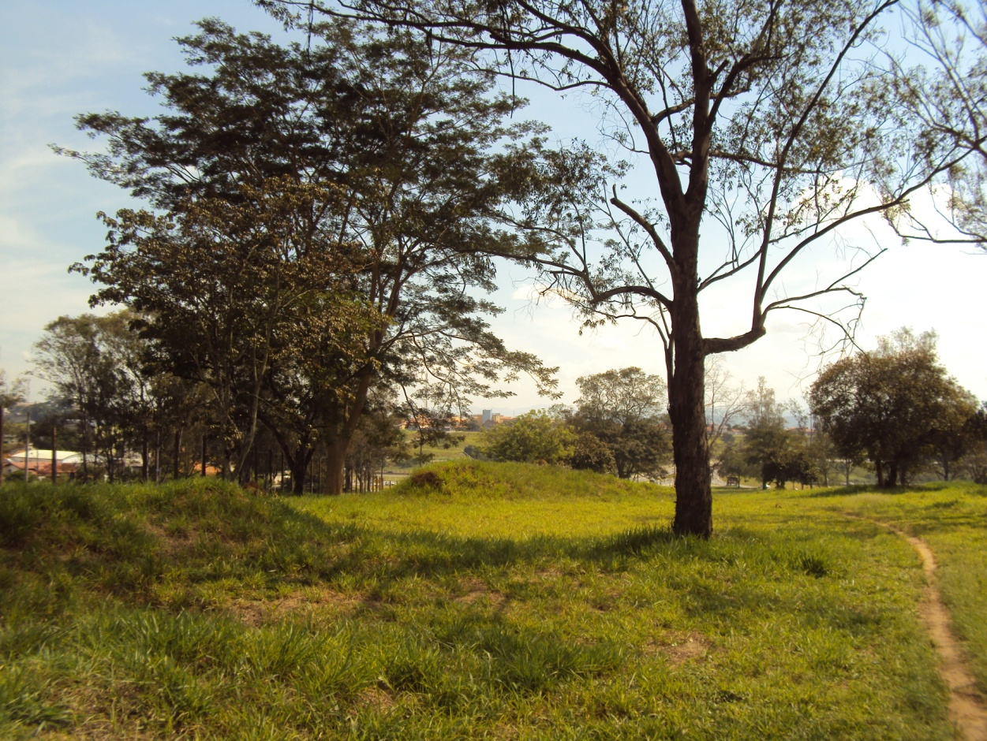

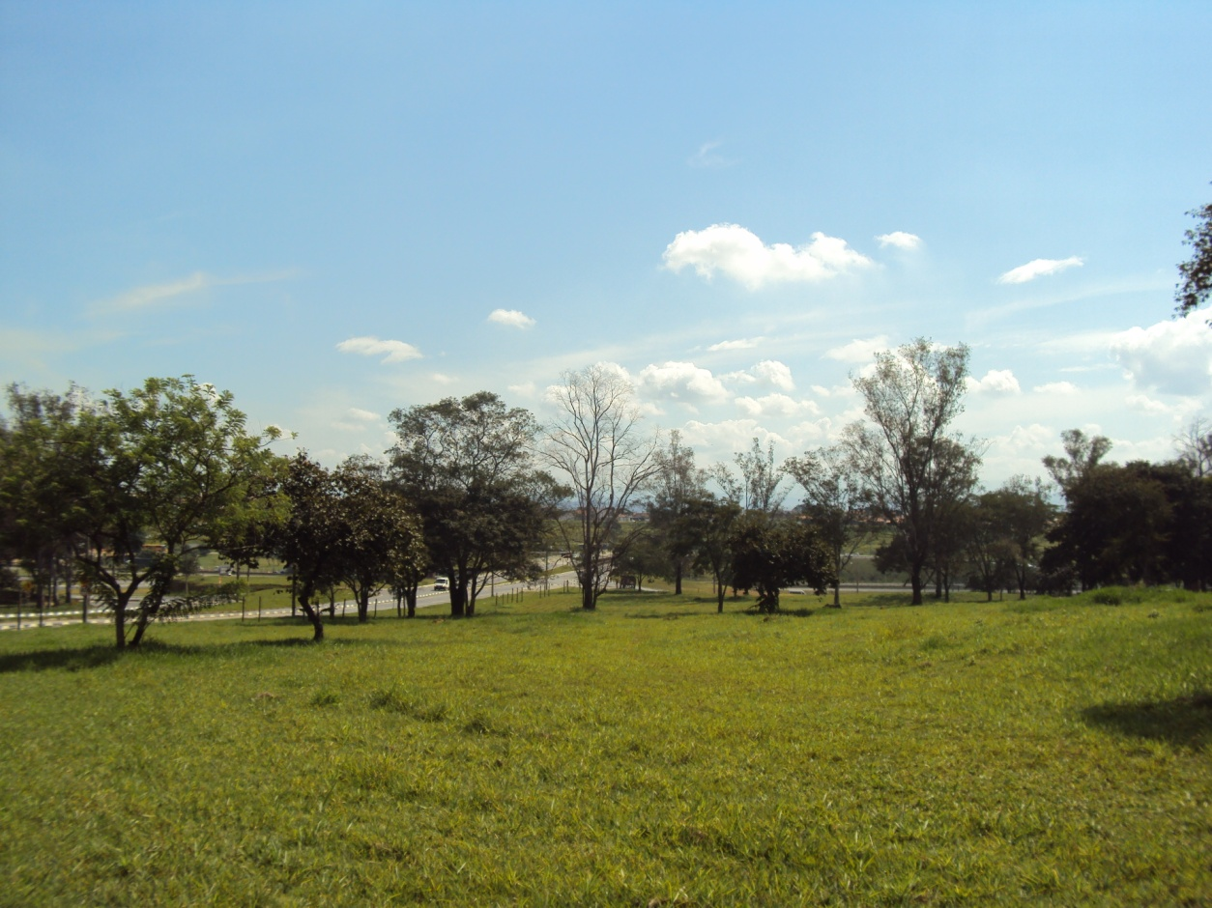

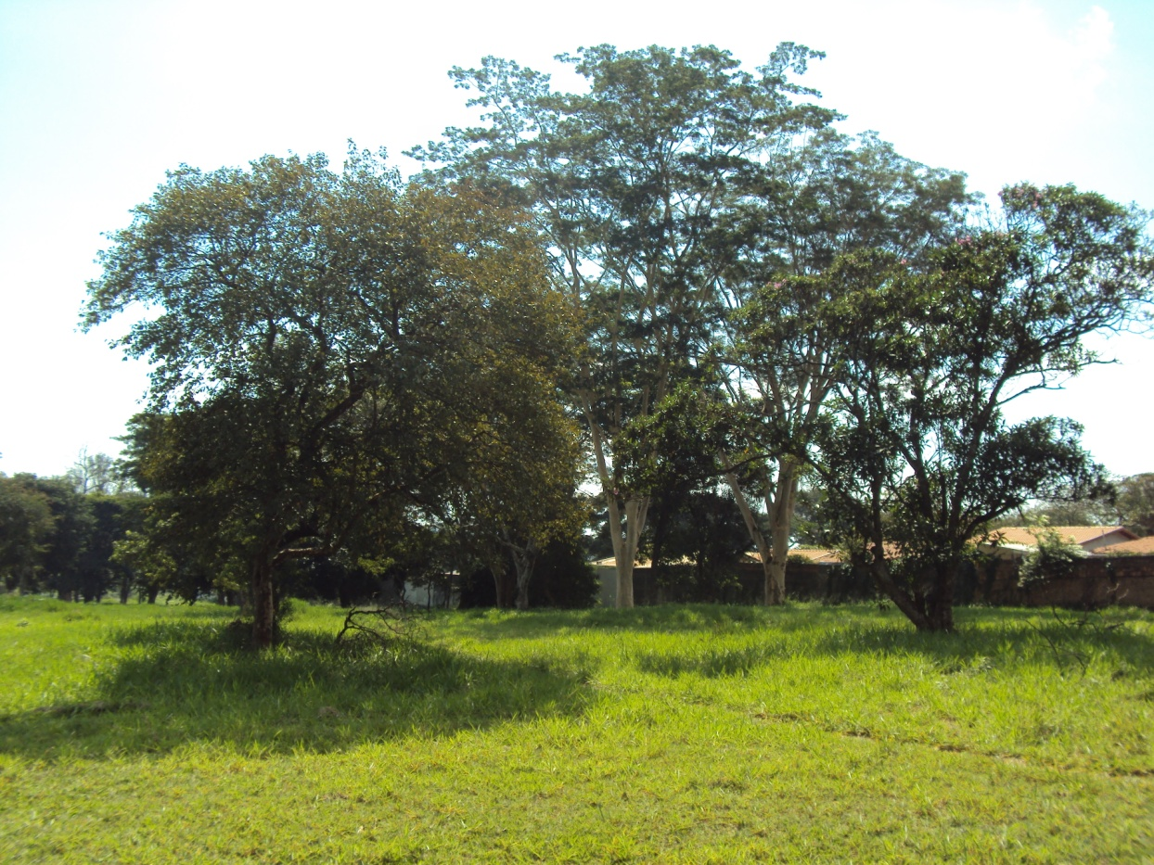

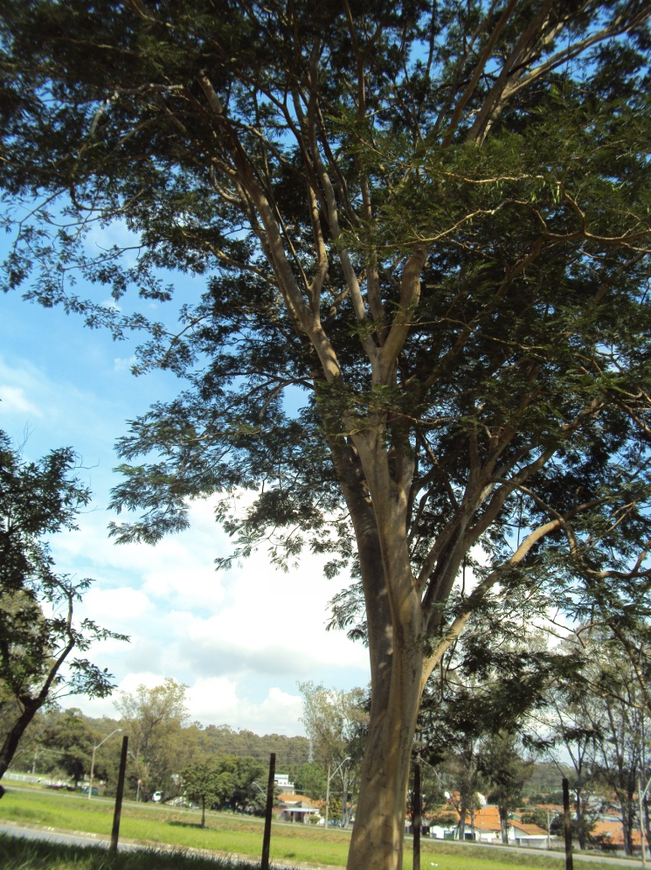

Local sem remanescentes naturais

Ações possíveis:

- Plantio em área total
(mudas ou semeaduras)
- Nucleação
(ilhas de diversidade)
- Implantação de zona-tampão

Locais com remanescentes naturais

Ações possíveis:

- Pouso para avaliação da expressão da regeneração natural
- Adensamento e enriquecimento florístico e diversidade genética
- Indução da regeneração

Vegetação existente no local
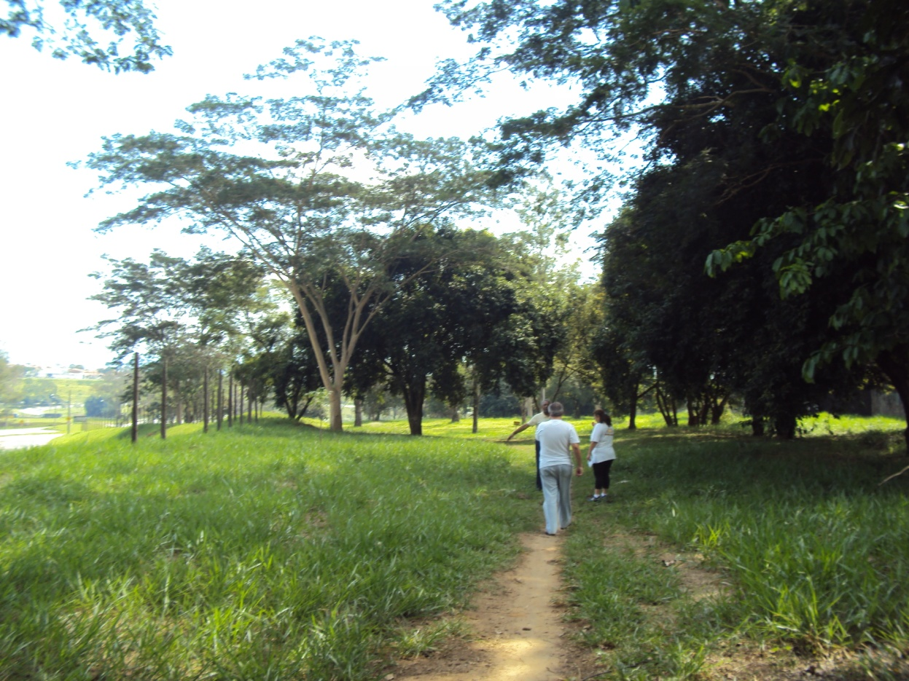

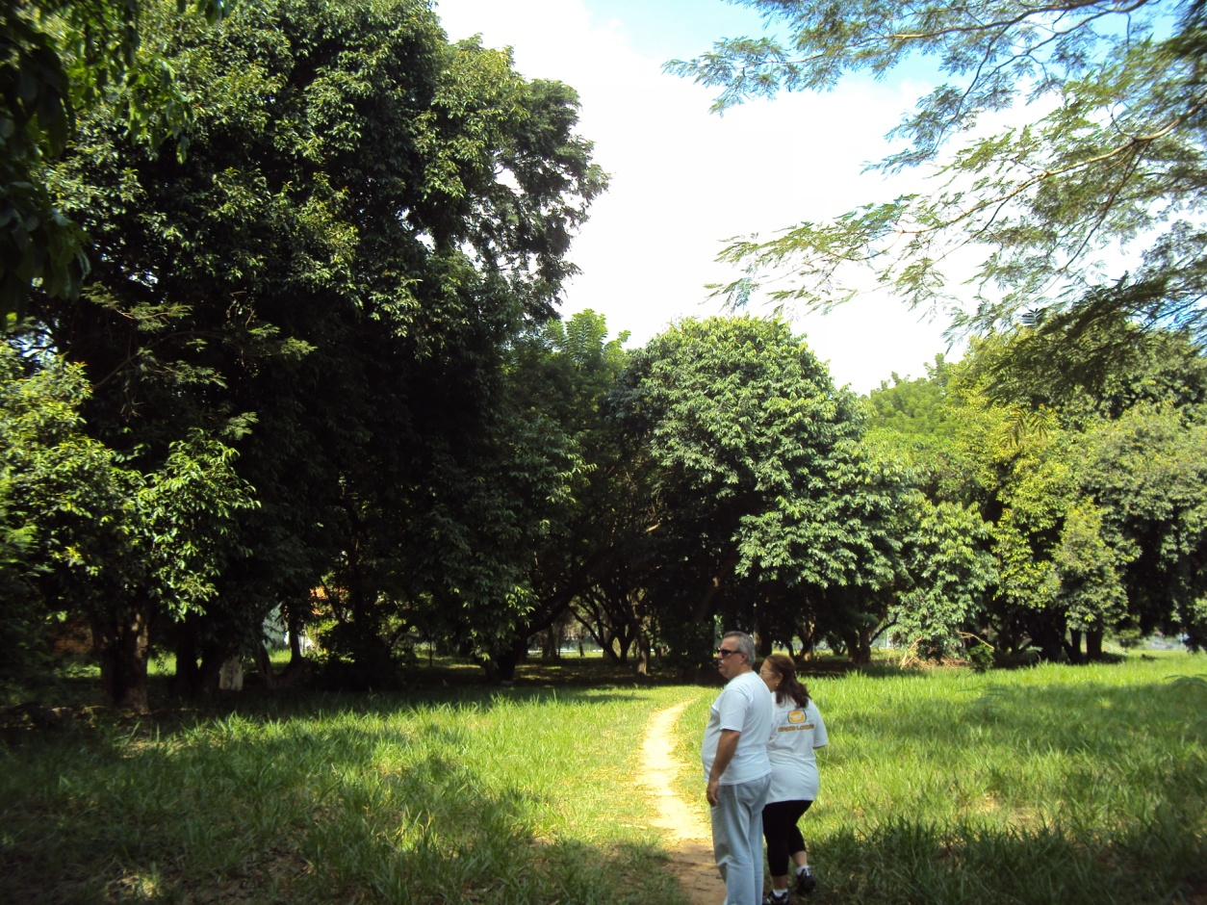

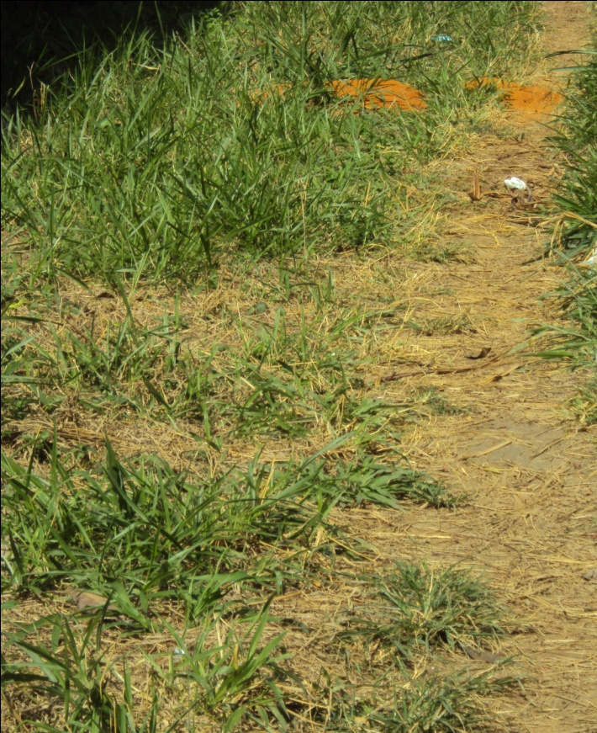
Compactação do solo
Solo sem porosidade, com adensamento de suas partículas.
Influencia negativa para o crescimento de raízes, fazendo com que a planta tenha problemas em seu desenvolvimento.
Diminui a movimentação da água, cria uma camada muito densa de solo onde a água não se infiltra, ocasionando excesso nas camadas superficiais, podendo provocar erosão.
A armazenagem de água também é deficiente, causando problemas.

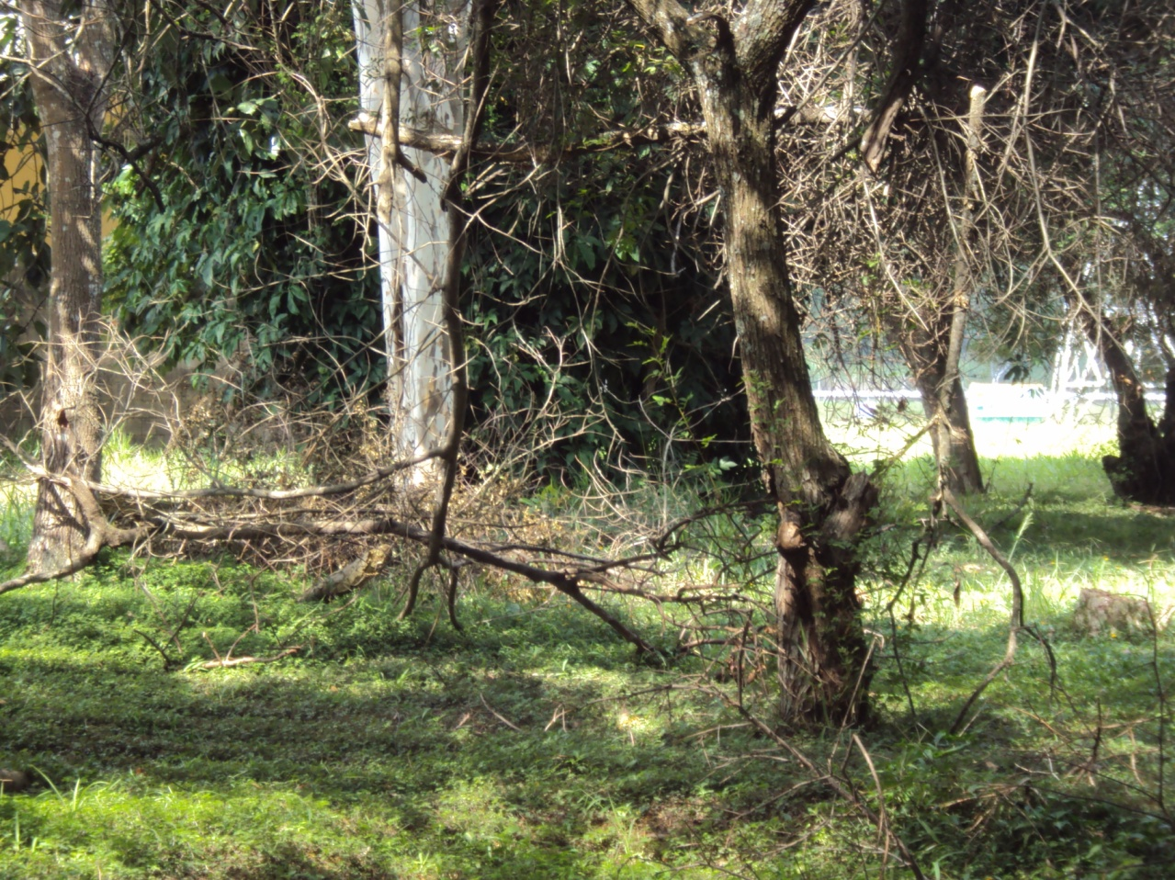

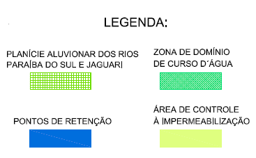
MACRODRENAGEM URBANA em São José dos Campos
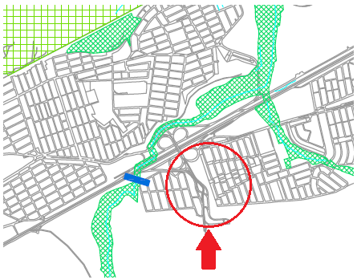

Analisar fatores limitantes na área; se existem nascentes ou veios de água, visto não ser domínio de curso d’água pelo próprio relevo e topografia. Aplicar recursos naturais na medida do possível.

Recursos mínimos sugeridos:

- Arborização complementar a existente dotando a área de arvores nativa com supressão das espécies que não se tenha interesse na sua manutenção.
- Delimitação da área do Parque Ecológico com a instalação de alambrado no entorno de toda a área;
- Construção de trilha ao longo da área para permitir caminhada das pessoas;
- Instalação de bancos em toda a área:
- Dotar a área de instalação para permitir um posto de segurança para a guarda municipal;
- Iluminar o local com postes de baixa altura e iluminação suficiente para permitir caminhadas no período noturno;
- Construção de instalações sanitárias e prover água potável;
- Instalar equipamentos para permitir exercícios físicos ao ar livre;
- Manter guarda municipal no local 24 horas.

5.3 QUE AÇÕES SERÃO REALIZADAS

Ações de recuperação de áreas degradadas deverão ser desenvolvidas prioritariamente; serão feitos estudos ambientais que envolvem estudos sobre o meio ambiente, recursos naturais e as relações entre a sociedade e a natureza para a elaboração de diretrizes e ações de conservação e recuperação de áreas degradadas do território delimitado.

Não podemos desconsiderar que a visitação do Parque por pessoas que fazem suas caminhadas e utilizam o espaço para o seu lazer, pode também ocorrer a presença de meliantes, que se instalam na área, podendo causar impactos negativos. Nesse sentido, essa freqüentação precisa, igualmente, ser monitorada, realizando programas e desenvolvendo projetos para que seja feita segurança permanente.

5.4 QUE RESULTADOS SÃO ESPERADOS

Com a recuperação e manejo da área, o parque terá algumas funções importantes, tais como: absorção de poeiras, redução de ruídos, sombreamento, aumento da fauna local (aves silvestres) sem contar a enorme contribuição paisagística.

O objetivo de manejo desta área é a utilização de um ambiente já impactado pela atividade humana, oferecendo espaços adequados para a utilização pública de forma ordenada e de modo a contribuir para o bem estar da população local.

Nesta área, deverão ser fornecidas condições para o desenvolvimento das atividades de educação ambiental, ambientes para prática de atividades físicas, lazer e cultura em harmonia com as condições naturais existentes no parque.

5.5 COMO A COMUNIDADE IRÁ PARTICIPAR DO PROJETO

Atividades de educação ambiental e interpretação da natureza deverão ser desenvolvidas para melhorar a qualidade de visitação no Parque Ecológico e buscar parceiros para ações de conservação da natureza;

O parque contemplará as áreas necessárias à administração, manutenção e serviços. Estas áreas serão controladas de forma a não conflitarem com seu caráter natural.
O objetivo geral de manejo é fornecer logística e elementos para a implantação de estruturas para o manejo do Parque.
5.6 QUAIS AS METAS DO MILÊNIO O PROJETO BUSCA ATINGIR, E POR QUE:
META 1 – Garantir a gestão e a sustentabilidade ambiental;
META 2 – Estabelecer parcerias para o desenvolvimento de atividades que assegurem a qualidade de vida dos usuários do parque;
META 3 – Preservar e manter o parque como referência de lazer permanente e de educação ambiental.

6. COMO O PROJETO SERÁ DIVULGADO

A divulgação do projeto será realizada através dos seguintes veículos de comunicação:
a-) Jornal da SAVIVER;
b-) Jornal da PETROBRÁS;
c-) Jornal da PREFEITURA;
d-) Televisão, rádio e jornais da cidade; e
e-) Sites das entidades envolvidas e Secretaria Municipal de Meio Ambiente.

- QUAIS PARCERIAS FORAM FIRMADAS
Com todas as entidades mencionadas no item 4, acima; especialmente com os órgãos governamentais abaixo:

a-) Secretaria Municipal de Meio Ambiente de São José dos Campos;

b-) Secretaria Estadual de Meio Ambiente do Governo do Estado de São Paulo, e

c-) Ministério das Cidades do Governo Federal.

8. COMO O PROJETO SERÁ AVALIADO
A avaliação do projeto ficará sob o encargo e gestão das seguintes entidades:

a-) Conselho Administrativo da REVAP-PETROBRÁS, unidade de São José dos
Campos/SP;

b-) Secretaria Municipal de Meio Ambiente – Prefeitura Municipal de São José dos
Campos/SP;

c-) Conselho Diretor da SAVIVER – Sociedade Amigos do Bairro Cidade Vista Verde.

9. COMO O PROJETO SERÁ DOCUMENTADO
Toda a documentação do projeto será organizada pela Secretaria Municipal de
Planejamento e pela Secretaria de Assuntos Jurídicos da Prefeitura Municipal, para
encaminhamento e aprovação na Câmara Municipal de São José dos Campos/SP.

10. CRONOGRAMA
Depois de aprovado, o prazo para a execução das obras necessárias à implantação do Parque Ecológico Vista Verde é de 365 dias.

11. VALOR TOTAL A SER INVESTIDO (R$ 3.000.000,00)
O valor estimado do investimento total para implantação do PARQUE VISTA VERDE está orçado em R$ 3.000.000,00 (três milhões de reais), não estimado o custo de manutenção e conservação, que deverão ficar a cargo da Prefeitura Municipal.
- Arborização complementar à existente, dotando a área de árvores nativas, com supressão das espécies que não se tenha interesse na sua manutenção (eucaliptos) R$ 300.000,00
- Delimitação da área do Bosque com a instalação de alambrado ou cerca no entorno de toda a área - R$ 350.000,00
- Construção de trilha ao longo de toda a área do parque, para permitir caminhada das pessoas – R$ 200.000,00
- Instalação de bancos para descanso e leitura em toda a área – R$ 50.000,00
- Construção de pequeno lago contemplativo na área para ser utilizado como bebedouro e banho para os pássaros, peixes ornamentais, pequena cascata, etc. – R$ 30.000,00.
- Dotar na área de entrada do parque, a instalação de uma base de segurança para a Guarda Municipal e Defesa Civil – R$ 450.000,00
- Iluminar o local com postes de baixa altura e iluminação suficiente para permitir caminhadas no período noturno – R$ 150.000,00
- Construção de instalações sanitárias e prover água potável – R$ 180.000,00
- Instalar equipamentos para permitir exercícios físicos ao ar livre – R$ 50.000,00

- Manter a Guarda Municipal no local, para segurança da área - 24h (não orçado)

- Aquisição da casa de nº 13, na Rua Estados Unidos, onde deverão ser instaladas as sedes da Defesa Civil, da Guarda Municipal e Administração – (*item 6, acima).

- Aquisição do prédio de nº 171, na Rua Argentina, onde deverá ser instalada a sede administrativa da SAVIVER – R$ 650.000,00

- Projeto, documentação, infraestrutura, saneamento básico e preparo da área para a implantação do Parque Ecológico Vista Verde – R$ 590.000,00
11.1 QUANTO SERÁ ARRECADO EM PARCERIAS
(ANEXAR CARTAS DE APOIO).

R$ 1.500.000,00 (Hum milhão e quinhentos mil reais).
11.2 QUANTO NECESSITARÁ DA PETROBRAS
R$ 1.500.000,00 (Um milhão e quinhentos mil reais), correspondente a 50% do
valor total necessário para a implantação do projeto.

12. PLANILHA FÍSICA FINANCEIRA - Anexo (doc. 3)

IMAGENS ILUSTRATIVAS
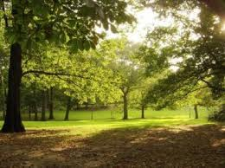
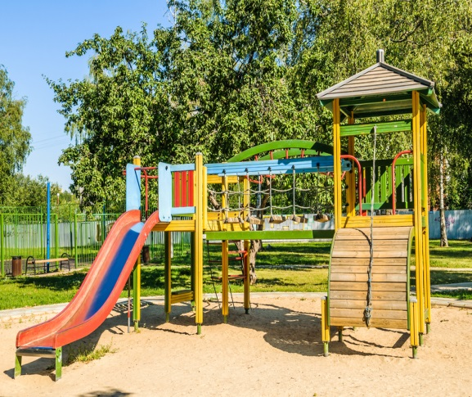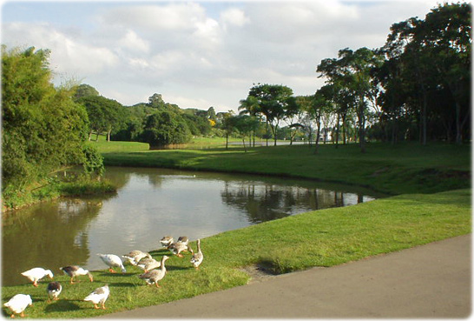

Fotos ilustrativas – Visão futura do PARQUE VISTA VERDE
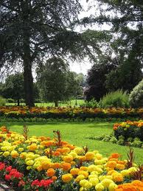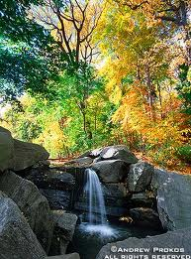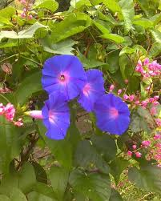

Fotos ilustrativas – Visão futura do PARQUE VISTA VERDE
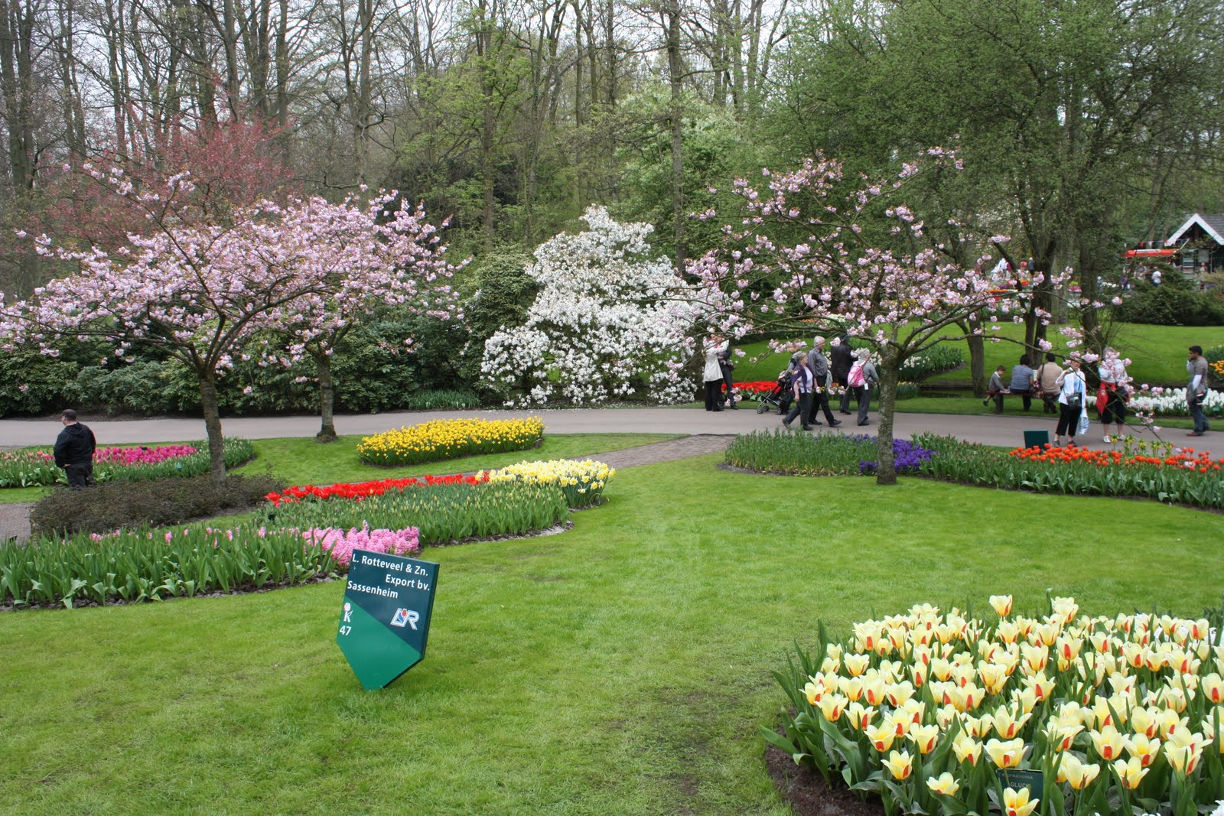

São José dos Campos, 21 de maio de 2011.

Epaminondas de Paula Freitas Filho
Presidente da Diretoria Executiva – Saviver

Domingos Vicente Malhone
Presidente do Conselho Deliberativo – Saviver

Manuel Francisco Zamorano Aguilar
Presidente do Conselho Fiscal – Saviver

Nelson Borges Moreira
Diretor de Meio Ambiente – Saviver

Eng. Paulo Roberto Peneluppi
Diretor de Planejamento e Obras – Saviver

Rodolpho Carlos Bueno
Assessor Técnico Ambiental
G8 Assessoria Ambiental

André Luiz Miragaia Mendes
Secretário de Meio Ambiente
Prefeitura Municipal de São José dos Campos

Minoro Kobayashi
Diretor do Lions Clube – Leste / Vista Verde

Alfredo de Freitas Almeida
Diretor-Presidente da URBAM

